
MAPA DE NAVEGACION
Tipo de mapa: Jerárquico (árbol)

24 de agosto de 2025
Proyecto: Sistema de Gestión de Inventarios y Ventas – Arte en Papel
Aprendices:
- Karen Liliana Nieto Zabala
- Camilo Andrés Cuadrado Camacho

1. Introducción
El presente documento expone el mapa de navegación del sistema web de la empresa Arte en Papel, con el fin de estructurar la distribución jerárquica de las páginas, secciones y subsecciones que conformarán la aplicación. Este diseño busca garantizar una navegación intuitiva, organizada y clara para los usuarios (administradores, empleados y clientes), permitiendo un acceso rápido a las funcionalidades principales como la gestión de inventarios, ventas y reportes.

2. Tipo de mapa de navegación
Se ha seleccionado un mapa jerárquico, ya que este facilita representar la arquitectura del sistema en forma de árbol, mostrando la relación entre las páginas principales y las secciones secundarias.

3. Estructura y Jerarquía del Contenido
Página Principal: Inicio
- Presentación de la empresa Arte en Papel.
- Acceso rápido a las secciones principales.
- Login / Registro de usuarios.

Módulos Principales

1. Inventario
- Ver productos
- Categorías (Papelería, Arte, Útiles escolares, Oficina, Otros)
- Agregar/Editar/Eliminar productos
- Control de stock
- Alertas de bajo inventario

2. Ventas
- Registrar venta
- Carrito de compras
- Facturación
- Histórico de ventas

3. Compras / Proveedores
- Registrar compras
- Listado de proveedores
- Ordenes de compra
- Gestión de pagos

4. Clientes
- Listado de clientes
- Registro de clientes
- Histórico de compras por cliente
- Programas de fidelización

5. Reportes
- Reportes de ventas
- Reportes de inventario
- Reportes financieros
- Exportar (Excel, PDF)

6. Administración (solo para usuarios con rol Administrativo)
- Gestión de usuarios (roles y permisos)
- Configuración del sistema
- Respaldo de datos

Secciones Secundarias (Comunes)

Perfil de usuario
  - Ver datos personales
  - Editar perfil
  - Cambiar contraseña

Ayuda y soporte
  - Preguntas frecuentes
  - Contacto

Cerrar sesión

4. Representación Gráfica – Árbol Jerárquico (Mapa de Navegación)
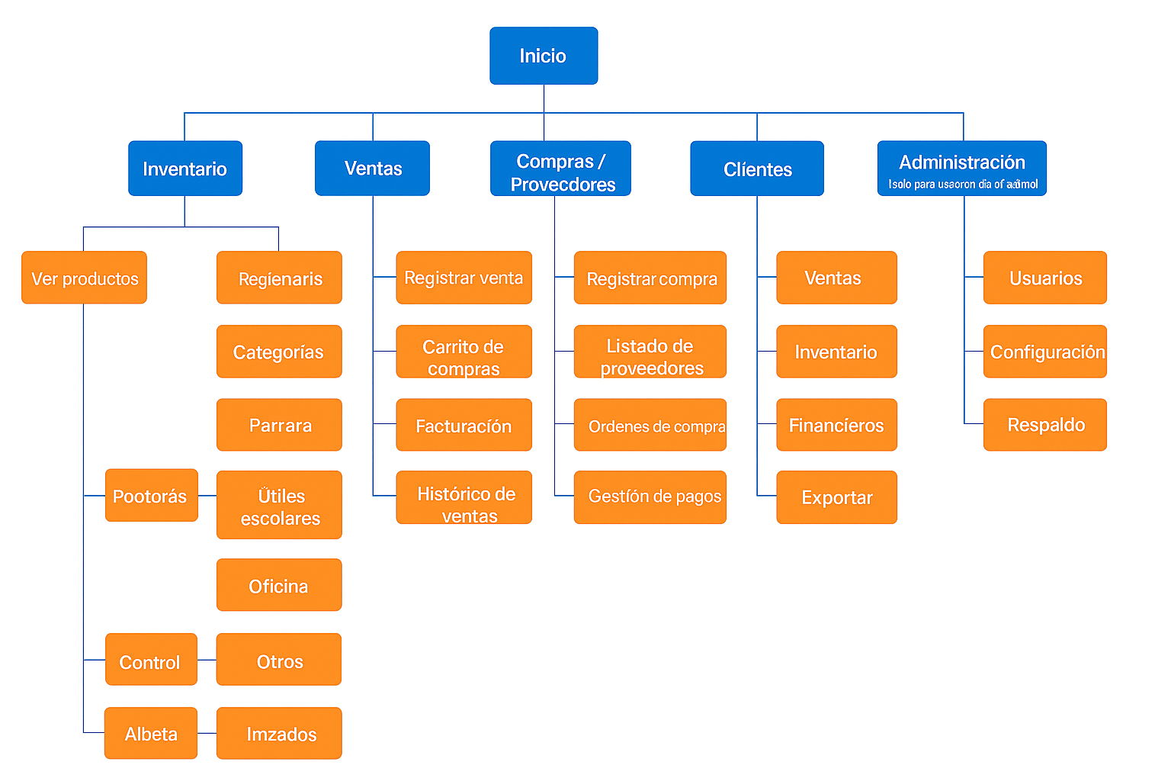
- Inicio
└── Inventario
├── Ver productos
├── Categorías
├── Gestión de productos
└── Control de stock
└── Ventas
├── Registrar venta
├── Carrito de compras
├── Facturación
└── Histórico de ventas
└── Compras / Proveedores
├── Registrar compra
├── Listado de proveedores
└── Ordenes de compra
└── Clientes
├── Listado de clientes
├── Registro de clientes
└── Histórico de compras
└── Reportes
├── Ventas
├── Inventario
├── Financieros
└── Exportar
└── Administración
├── Usuarios
├── Configuración
└── Respaldo
└── Perfil / Ayuda / Cerrar sesión

5. Conclusión
El mapa de navegación diseñado para Arte en Papel establece un orden lógico y jerárquico de las secciones y páginas de la aplicación. Esto garantiza que los usuarios puedan acceder de manera ágil y clara a todas las funciones del sistema, cumpliendo con los requerimientos de gestión de inventarios, ventas y administración.

